Name : Sriwidharti.R

Nim : 105351114719

Class : BG6F

**English**

**What are our attitudes and responsibilities when the refugees are around us**

As we know a refugee is a person or group of people who leave an area in order to avoid a disaster or calamity, as for disasters such as Tsunamis, Fires, Landslides, Floods, War and others caused by nature, and disasters can also be carried out by direct human activity.

Refugees can also be interpreted as people who are afraid of something or have reasons of persecution caused by race, religion, nationality. And refugees will leave their home country or place of residence such as their home, property and family. For example what happened in Syria, refugees in Syria are people who are Syrian citizens and permanent residents who have fled the country since the Syrian civil war that occurred in 2011 until now, there are other examples such as refugees during a flood disaster, where flooding is a natural disaster that most or often occur in the territory of Indonesia, flooding is a condition where an area is inundated by very deep or high water and with a large amount of water, usually the arrival of floods can be predicted by paying attention to rainfall or the entry of the rainy season. However, sometimes floods can come suddenly. -suddenly the result of a hurricane or embankment leakage which is commonly known as banjir bandang. The causes of flooding include very high rainfall and rain that doesn't stop for several days. My village is flooded every year, when the rainy season comes my village will be flooded 3 times during the rainy season in a year. Usually I live close to the river. will evacuate to a place that is not affected by flooding and usually the flood will recede on the same day as the flood if it does not rain during the flood but if the rain continues, it will have a very negative impact on residents near the river. to accept residents who live near rivers to stay for a few days in houses that are not flooded until the water recedes and it is suitable to return to their homes and if the water (flood) has not receded, residents who have fled will stay in the homes of local residents who are not flooded to on guard and As for the most frequent disasters in i Indonesia is a landslide, a landslide is the displacement of slope-forming material in the form of rock, soil, or mixed material that moves down or outside the slope, the process of landslides can occur because water that seeps into the soil will increase the weight of the soil causing the water to penetrate the soil and acts as a slip plane, which makes the soil slippery and the weathering on it will move along the slope and the slope will come out, and the most frequent triggers that result in landslides, one of which is caused by rain. The threat of landslides usually starts in November, because in the month of The intensity of rainfall is very high and landslides usually occur simultaneously with floods and usually occur in hilly settlements, things that trigger the occurrence of regular landslides because of very high rainfall which results in lower ground levels and triggers landslides in the hills. When it rains, water will seep into the cracks so the soil quickly re-builds. At the beginning of the rainy season, high rainfall intensity usually occurs, so that the water content in the soil becomes saturated in a short time. Heavy rains at the beginning of the season can cause landslides, because through the cracked soil water will enter and accumulate at the bottom of the slope, causing lateral movement. If there are trees on the surface, landslides can be prevented because the water will be absorbed by plants, because plant roots will also function to bind the soil. If the above disasters often occur, of course, we as Muslim brothers and compatriots will feel empathy for the victims, and by knowing the circumstances our brothers there, of course, we will have the feeling to help them to get through the difficult things they feel.

**Indonesia**

**Bagaimana Sikap dan tanggung jawab Kita ketika para pengungsi tersebut ada disekitaran kita**

Seperti yang kita tahu pengungsi adalah seseorang atau sekelompok orang yang meninggalkan suatu wilayah guna untuk mengindari suatu bencana atau musibah,adapaun bencananya seperti Tsunami,Kebakaran,Tanah Longsor,Banjir,Peperangan dan lain sebagainya yang diakibatkan oleh alam,dan dapat pula bencana yang dilakukan oleh ulah manusia secara langsung.

Pengunsi juga dapat diartikan sebagai orang yang ketakutan yang terhadap sesuatu atau beralasan akan terhadap penganiyaan yang disebabkan oleh ras,agama,kebangsaan.Dan pengungsi pun akan meninggalkan negara asal atau tempat tinggal mereka seperti rumah,kepemilikan dan keluarganya.Misalnya yang terjadi di Suriah,pengungsi di Suriah adalah orang-orang yang merupakan warga negara dan penduduk tetap suriah yang telah melarikan diri dari negara sejak terjadinya perang saudara suriah yang terjadi pada tahun 2011 sampai saat ini,adapaun contoh lainnya seperti pengungsi saat bencana banjir,dimana bencana banjir merupakan bencana alam yang paling atau sering terjadi di wilayah negara Indonesia,banjir merupakan keadaan dimana suatu daerah tertgenang oleh air yang sangat dalam atau tinggi dan dengan jumlah air yeng besar,biasanya kedatangan banjir dapat diprediksi dengan memperhatikan curah hujan atau masuknya musim hujan.Namun kadangkala banjir dapat datang tiba-tiba akibat dari angin badai atau kebocoran tanggul yang biasa disebut dengan banjir bandang. Penyebab banjir datang mencakup curah hujan yang sangat tinggi maupun hujan yang tiada hentinya selama beberapa hari.Dikampung saya setiap tahun terkena banjir,saat musim hujan datang kampong saya akan digenang banjir selama 3 kali selama musim hujan dalam setahun.Biasanya tempat tinggal yang dekat dari sungai akan mengungsi ke tempat yang tidak terkena jangkauan banjir dan biasanya banjir akan surut saat hari bersamaannya banjir itupun jika selama banjir hujan tak turun akan tetapi jika hujan turun terus sangat berdampak terbalik kepada warga yang dekat sungai.Saat sudah memasuki musim hujan kami warga setempat selalu siaga untuk menerima warga-warga yang tinggal dekat sungai untuk tinggal beberapa hari dirumah yang tidak tergenang banjir sampai air surut dan layak untuk tinggal kembali kerumah dan jika air (banjir) belum surut,warga yang mengungsi akan tetap tinggal dirumah warga setempat yang tidak tergenang banjir untuk berjaga-jaga dan Aadapun bencana yang paling sering terjadi di Indonesia adalah tanah longsor,Tanah longsor adalah perpindahan material pembentuk lereng berupa batuan,tanah,atau material campuran yang bergerak kebawah atau euar lereng,proses terjadinya tanah longsor dapat terjadi karena air yang meresap ke dalam tanah akan menambah bobot tanah yang mengakibatkann air tersebut menembus tanah dan berperan sebagai bidang gelincir,yang membuat tanah menjadi licin dan pelapukan diatasnya akan bergerak mengikuti lereng dan keluarlah lereng,dan pemicu paling sering yang mengakibatkan bencanah tanah longsor,salah satunya diakibatkan oleh hujan.Ancaman tanah longsor biasnya dimulai pada bulan November,karena dibulan itu intesitas curah hujan sangtalah tinggi dan tanah longsor biasanya terjadi bersamaan dengan bencana banjir dan biasanya terjadi dipemukiman perbukitan,hal-hal yang micun terjadinya tanah longsor biasa karena curah hujan yang sangat tinggi yang mengakibatkan permukaan tanah lebih rendah dan memicu tanah yang bearada diperbukitan longsor. Ketika hujan, air akan menyusup ke bagian yang retak sehingga tanah dengan cepat mengembang kembali. Pada awal musim hujan, intensitas hujan yang tinggi biasanya sering terjadi, sehingga kandungan air pada tanah menjadi jenuh dalam waktu singkat. Hujan lebat pada awal musim dapat menimbulkan longsor, karena melalui tanah yang merekah air akan masuk dan terakumulasi di bagian dasar lereng, sehingga menimbulkan gerakan lateral. Bila ada pepohonan di permukaannya, tanah longsor dapat dicegah karena air akan diserap oleh tumbuhan, karena akar tumbuhan juga akan berfungsi mengikat tanah.Jika hal bencana tersebut diatas sering terjadi tentunya kita sebagai saudara muslim maupun senegara akan merasa empati terhadap korban,dan dengan mengetahui skeberadaan saudara kita disana pastinya kita akan memeliki rasa untuk membantu mereka untuk melewati hal sulit yang mereka rasakan.

Pengungsi Tanah Longsor (Landslide Refugees)

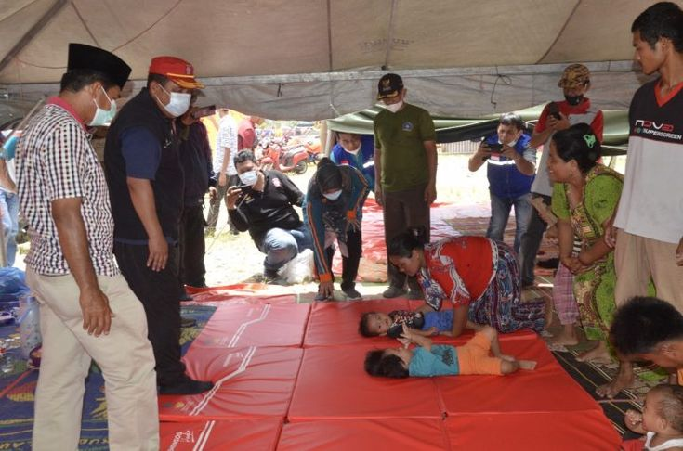

Pengungsi Korban Kebanjiran (Refugee Victims of Flood)

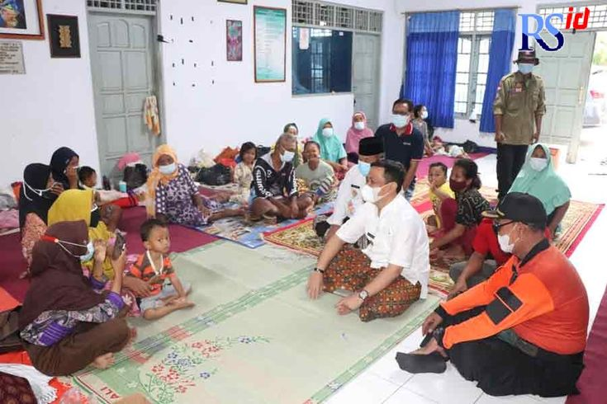

Pengungsi Suriah (Suriah refuges)

